# 法国里昂第47届世界技能大赛园艺项目参赛总结——生环学院赵昌恒、伍全根、马涛、严迪

2024年9月10-15日在法国里昂举办的第47届世界技能大赛吸引了全球的目光。中国代表团派出了68名选手，将参加59个项目的比赛。这是我国第七次参加本项赛事，且是参赛项目、参赛选手最多的一次。中国代表团由选手、专家、翻译、工作人员等212人组成，68名参赛选手平均年龄22岁，最小的18岁。黄山学院生命与环境科学学院学生闫志广作为园艺项目的参赛选手、生环学院教师赵昌恒作为园艺项目中国技术指导专家组组长，作为中国代表团组成员参加了此次世界技能大赛。黄山学院生环学院教师伍全根、马涛、严迪作为园艺项目的中国技术指导专家组和教练组成员，也同期前往此次世界技能大赛为选手做技术后勤保障工作。

9月2日，中国代表团成员在广东统一集合，人社部组织了进行了参赛行前动员会，外事教育，介绍团组管理、竞赛规则及相关安排，对专家、教练和翻译进行参赛培训，对选手等进行心理辅导等一系列活动，并提出出访的各项注意事项和参加比赛的目的要求。我国参加世界技能竞赛有三个方面目的，一是学习国外的先进技术，加快中国技能人才的培养；二是可以构建同行业技术交流国际平台，加强国际交流，推动中国职业培训和技能人才队伍建设；三是为我国优秀技能人才展示才华绝技、展现技能成果创造条件。9月5日凌晨，中国代表团乘坐专机前往法国，9月6日上午9点左右抵达巴黎，之后乘坐大巴前往里昂。9月7日-9月9日，我们和专家、教练、选手一起到了比赛场馆熟悉场地。比赛正式时间为9月10日至9月15日，在为期4天的比赛中，选手及专家教练团队展现出了超凡的实力和卓越的团队精神。选手闫志广面对来自世界各地的强手，不惧挑战，敢于拼搏；专家教练团队在赛场做足了技术保障工作，让选手全身心投入比赛，充分展现中国技能人才的精湛技艺、工匠精神和昂扬风貌。

“我参加这个比赛，是因为这个比赛能够磨炼我的意志。在每天重复的工作中，坚持下来，这是让我觉得非常值得骄傲的一件事情。不管最后的结果怎样，只要我们能够坚持到底，那就是最好的结果。”第47届世界技能大赛园艺项目选手闫志广说，不管多苦、多累，不管遇到什么困难，自己都将勇往直前，从不退缩，永不放弃！

最终，黄山学院选手闫志广在第47届世界技能大赛园艺项目比赛中顽强拼搏，奋勇争先，经过四天紧张激烈的角逐，在20支参赛队中脱颖而出，夺得了该项目的铜牌，追平了我国在该项目上取得的历史最好成绩，为祖国争得了荣誉，为党的二十大献上了一份厚礼！

16日晚上第47届世界技能大赛在法国里昂落下帷幕，我国68名选手在59个项目的比赛中取得了36枚金牌、9枚银牌、4枚铜牌和8个优胜奖，位居金牌榜、奖牌榜和团体总分首位，创造了我国参赛以来的最好成绩。

世界技能大赛由世界技能组织每两年举办一届，是当今世界地位最高、规模最大、影响力最大的职业技能赛事，被誉为“世界技能奥林匹克”，代表了职业技能发展的世界先进水平，是世界技能组织成员展示和交流职业技能的重要平台。

2024.9.23

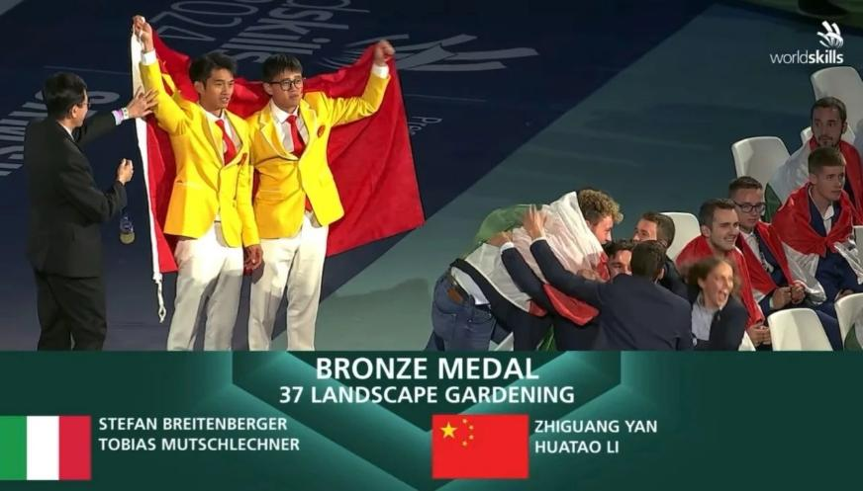

黄山学院选手闫志广与队友李华涛在颁奖台上

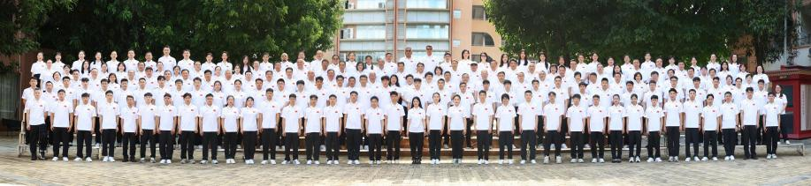

中国代表团专家、选手、翻译合影

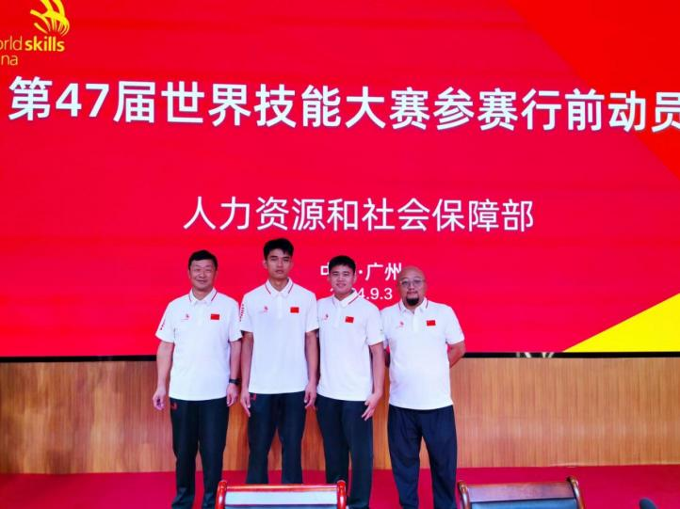

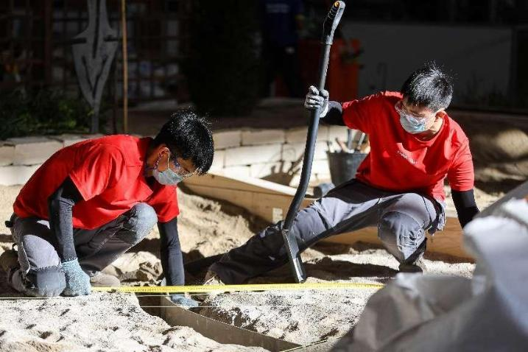园艺项目专家、选手、翻译在广东出征仪式上合影

黄山学院选手闫志广与队友李华涛比赛现场

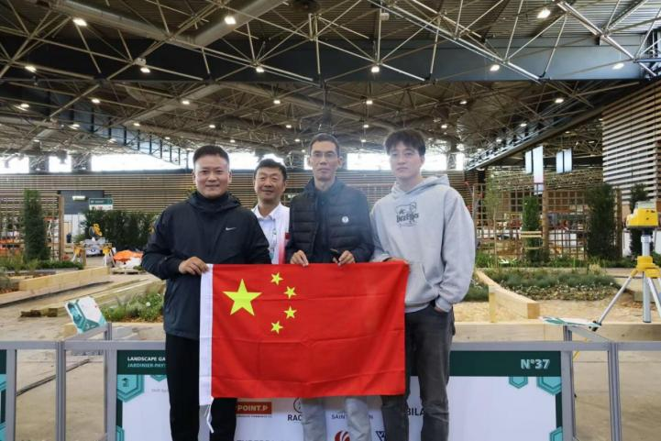

黄山学院教师在比赛现场

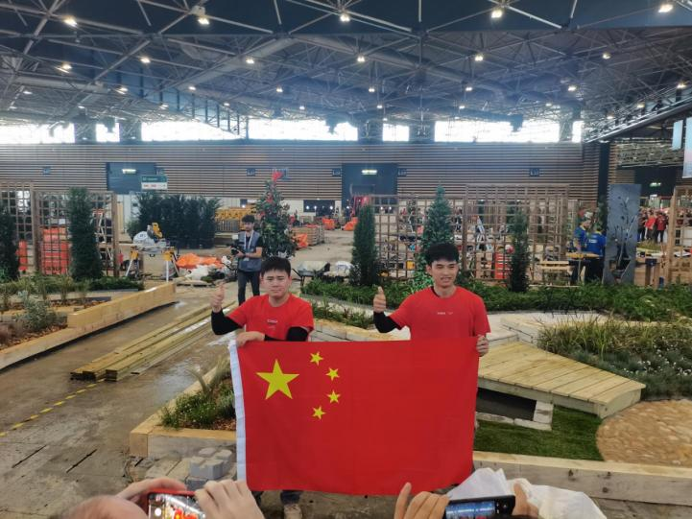

黄山学院选手闫志广与队友李华涛在工位前合影

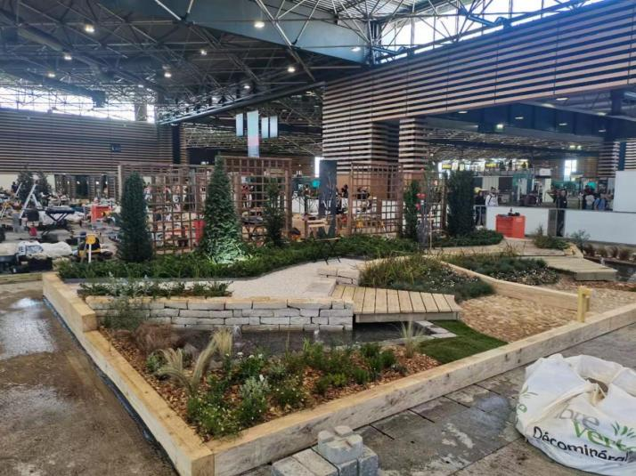

黄山学院选手闫志广与队友李华涛作品